A SPS Italia scopri la fabbrica adattiva
I nuovi trend di consumo, le sfide in produzione e le tecnologie abilitantiCosa B&R può integrare oggi
Dal 28 al 30 maggio a Parma torna l’appuntamento con l’automazione industriale e B&R presenta, in anteprima nazionale, tutte le novità che permettono di soddisfare le esigenze della manifattura intelligente: qualità garantita e una produzione dinamica e personalizzata, efficiente e sostenibile.
Come? Semplice, costruendo macchine automatiche connesse, flessibili, dalle elevate prestazioni e operabili in maniera sicura attraverso interfacce moderne e, soprattutto, rendendole adattive.
B&R sarà presente al Padiglione 3, Stand F031
Ogni nuovo tassello che si aggiunge all’ecosistema integrato B&R apre nuove possibilità e sblocca ulteriori livelli prestazionali per i costruttori di macchine e la manifattura italiani. Sotto i riflettori quest’anno a Parma vediamo le tecnologie per realizzare macchine adattive e massimizzare la competitività in produzione.
Il sistema di visione B&R - integrato ovviamente, così come tutte le parti in movimento della macchina – rende semplice per i costruttori di macchine garantire qualità e produttività sempre più elevate. Numerose postazioni dimostrative permetteranno di comprendere come la gestione di sensori e illuminatori integrati e controllati nell’unico ambiente di sviluppo della macchina, permetta di realizzare facilmente e rapidamente applicazioni di visione con prestazioni inedite, senza essere esperti.
I sistemi di trasporto di ultima generazione, anch’essi integrati, dove i carrelli indipendenti corrono lungo le linee produttive sincronizzandosi con le altre parti in movimento, reagendo in modo intelligente e portando a una produzione ottimizzata e personalizzata, a tempi e costi da produzione di massa. Una demo speciale mostrerà le potenzialità in produzione di una soluzione collaborativa tra sistemi trak, robot e uomo.
All’interno dell’area SPS dedicata alla Robotica e Meccatronica (District 4.0 Stand A023) sarà possibile vedere uno di questi sistemi di trasporto intelligenti anche in versione “gemello digitale”, con una demo interattiva di realtà virtuale dove, direttamente dalla realtà simulata – con visore e joystick - sarà possibile non soltanto vedere cosa accade, ma definire i setpoint per le variabili di sistema e simulare il ciclo produttivo reale.
E quando tutto è integrato le informazioni sono disponibili per tutti gli attori della catena produttiva che possono utilizzarle per apprendere e migliorare. Tutto da scoprire l’Asset Performance Monitor, la prima app B&R basata sulla piattaforma cloud ABB Ability. Tale strumento permette di osservare in ogni momento cosa succede sulle macchine, ovunque esse siano installate nel mondo e di intervenire all’occorrenza in modo tempestivo, fornendo all’industria livelli inediti di servizio e assistenza. Per gli utenti finali l’app è inoltre un modo pratico e immediato per osservare, comprendere i processi e intraprendere azioni migliorative perseguendo sempre la massima competitività.
Queste e tante altre novità saranno di scena nell’area B&R (Padiglione 3, Stand F031), teatro dell’innovazione e luogo di incontro per i professionisti italiani. Un’occasione unica per toccare con mano la tecnologia arancione, ma anche per confrontarsi e scoprire nuovi modi di fare automazione insieme agli ingegneri B&R e i Qualified Partner B&R un network di aziende certificate nell’applicazione delle tecnologie B&R che metteranno al servizio del visitatore la loro vasta esperienza e competenza nei diversi settori applicativi.

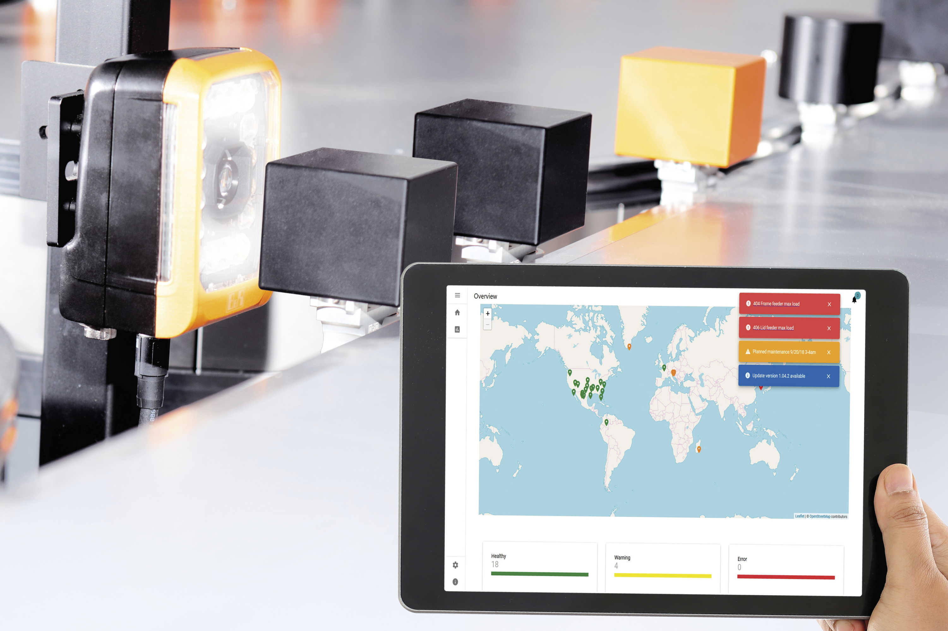
La fabbrica adattiva da scoprire nello stand B&R di SPS Italia

A proposito di B&R
B&R, una divisione del Gruppo ABB, è leader globale nell'automazione industriale con sede in Austria. B&R combina tecnologia all'avanguardia con ingegneria avanzata per fornire ai clienti, praticamente di ogni settore, soluzioni complete per l'automazione di macchine e fabbriche, controllo del movimento, HMI e tecnologia di sicurezza integrata. Con gli standard di comunicazione IoT industriale tra cui OPC UA, POWERLINK e openSAFETY, nonché il software Automation Studio, B&R ridefinisce costantemente il futuro dell'ingegneria dell'automazione. Lo spirito innovativo che mantiene B&R all'avanguardia nell'automazione industriale è guidato dall'impegno a semplificare i processi e a superare le aspettative dei clienti.
Per maggiori informazioni, visita www.br-automation.com

